Les différents leurres pour la pêche de la truite

(Source : extrait de peche.com)

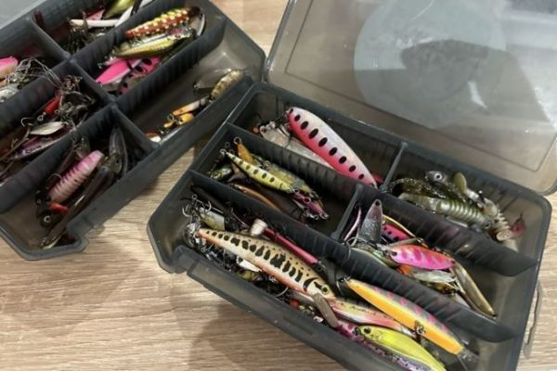

La truite est un poisson qui réagit à de nombreux types de leurres différents, il est donc important d'avoir des boîtes dont le contenu est assez varié pour l'ouverture.

Les incontournables leurres durs pour la truite
Le premier type de leurre auquel un pêcheur pense lorsqu'il s'agit de la truite est sans nul doute le poisson-nageur, qu'il soit coulant, flottant ou suspending, avec ou sans bavette, fin ou trapu, bruiteur ou non, il en existe une infinité de modèles. Le choix se fait généralement en premier lieu par rapport aux goûts du pêcheur, mais la densité et la profondeur de nage sont un paramètre important en fonction du milieu pêché. Dans une rivière peu profonde, il est préférable de choisir un modèle flottant ou suspending pour éviter les accrocs.
Cependant, à l'ouverture, les débits sont souvent assez élevés, et il est alors possible d'utiliser un poisson nageur coulant pour bien peigner les différentes couches d'eau. En rivière, les lancers s'effectuent le plus souvent 3/4 amont, et la récupération légèrement plus rapide que la vitesse du courant, avec quelques twitchs pour donner une nage erratique au leurre et le rendre plus faci-lement identifiable.
La taille des poissons nageurs à truite se situe entre 40 et 110 mm. Pour bien la sélectionner, il est préférable de connaître le milieu dans lequel on pêche, et surtout la taille des proies des truites dans ce milieu pour s'en rapprocher le plus possible.
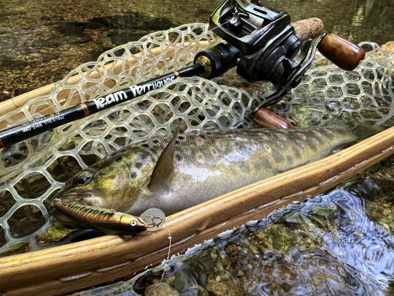 Le poisson nageur, leurre incontournable

Les leurres métalliques pour la pêche de la truite
Leurres beaucoup moins imitatifs, mais toujours efficaces pour la pêche de la truite, les leurres métalliques, comme les cuillères ondulantes et tournantes, sont indispensables dans une boîte ! Disponibles dans de nombreuses tailles, les cuillères tournantes et leurs vibrations si particulières sont de véritables aimants à truite, et ce, dans tous les milieux. Leur simplicité d'utilisation en fait sûrement un des leurres qui permet d'attraper le plus de truites, et depuis de nombreuses années.

Légèrement plus technique et polyvalente, la cuillère ondulante reste également un leurre très efficace dans tous les milieux. Grâce à sa nage envoûtante et sa possibilité d'être ramenée très doucement, elle permet de déclencher des attaques même lorsque les truites sont peu actives. Sa récupération peut également être entrecoupée de petits coups de scions afin de casser la monotonie de sa nage, ce qui déclenche régulièrement les attaques des poissons suiveurs !

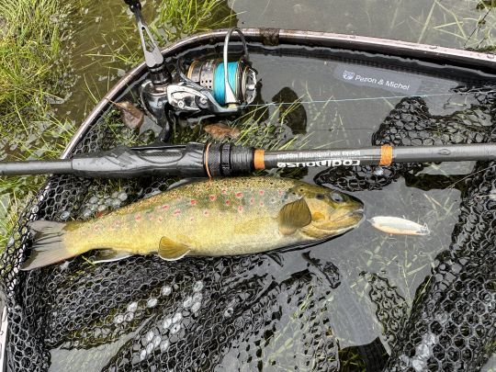 Les leurres métalliques apportent de bons résultats

Autre leurre métallique, moins utilisé mais très efficace et complémentaire des précédents, le métal jig ! Ce leurre très dense offre au pêcheur des distances de lancers record, ce qui permet d'atteindre des endroits moins pêchés, mais également des profondeurs plus importantes. Une animation assez rapide suivie de pauses pendant lesquelles le jig papillonne à la descente ne laisse généralement pas les truites indifférentes !

La truite aime également les leurres souples
Qu'ils soient prémontés ou non, de type shad, finess ou grub, il existe de plus en plus de leurres souples dédiés à la pêche de la truite ! Les vibrations différentes qu'ils proposent permettent de se démarquer des leurres cités précédemment, le tout avec un budget accessible. En effet, les leurres souples sont bien moins chers, ce qui freine moins les pêcheurs à tenter de dénicher les truites dans les endroits les plus compliqués comme les fosses ou les zones encombrées de branches par exemple. Le choix dans le grammage de la tête plombée permet également d'adapter facilement un même leurre à différentes situations.
Les leurres souples peuvent être utilisés pour des pêches de réaction comme les leurres durs, soit avec des shads et une récupération linéaire plus ou moins rapide, soit avec des petits leurres finess sur des têtes triangulaires, qui, avec une récupération rapide avec animations assez sèches, imitent une proie blessée. Ils peuvent également être utilisés pour des pêches plus imitatives, avec notamment des imitations d'insectes, montées généralement sur des têtes assez légères, qu'il faut laisser dériver dans le courant, comme une pêche au toc.

L'armement des leurres à truite
Que ce soit par obligation due à la réglementation ou simplement par conviction et respect pour la ressource, de plus en plus de pêcheurs bannissent les hameçons triples de leurs boîtes. Et les marques proposent même certains modèles de leurres montés directement avec des hameçons simples. Ce type d'hameçon permet de moins blesser les truites et de pouvoir les relâcher dans de bonnes conditions. Ces hameçons simples peuvent être avec ou sans ardillon, de type "inline" ou assist hook. Ces derniers ont le vent en poupe depuis plusieurs années. Ils semblent être la meilleure alternative pour ne pas blesser les poissons, et éviter les décrochés grâce à la souplesse qu'offre la petite tresse sur laquelle ils sont fixés au leurre.

